渝人社办〔2022〕355号

重庆市人力资源和社会保障局办公室
重庆市发展和改革委员会办公室
重庆市乡村振兴局综合处
关于转发《人力资源社会保障部办公厅
国家发展改革委办公厅 国家乡村振兴局综合司
关于进一步推进东西部人社协作
的通知》的通知

各区县（自治县）人力社保局、发展改革委、乡村振兴局，两江新区社会保障局、经济运行局，西部科学城重庆高新区政务服务和社会事务中心、改革发展局，万盛经开区人力社保局、发展改革局、农林局：
为贯彻党中央、国务院关于深化东西部协作的决策部署，切实发挥人社部门在东西部协作中的作用，人力资源社会保障部办公厅、国家发展改革委办公厅、国家乡村振兴局综合司印发了《关于进一步推进东西部人社协作的通知》（人社厅函〔2022〕173号）（以下简称《通知》），现将《通知》转发给你们，并结合我市实际，提出以下意见，请一并遵照执行。
一、完善工作机制。各区县（自治县）人力社保、发展改革、乡村振兴部门要主动与山东相关对口部门加强对接交流、协调联动，推进协作创新，切实提高鲁渝人社协作质量。有条件的区县（自治县）要在山东对口地市建立综合性务工服务站（点），进一步强化输出输入联络对接。强化与其他行业部门的沟通协调，争取商会组织、行业协会、人力资源服务机构等各方支持，加强资源集聚、政策集成，形成工作合力。
二、优化就业服务。各区县（自治县）人力社保部门要发挥劳务经纪人的作用，进一步摸排、动态掌握我市农村劳动力特别是脱贫人口就业意愿，分类开展帮扶。有外出就业意愿的，加大政策宣传力度，组织动员赴山东就业。有就近就业意愿的，采取鲁资企业招聘、就业帮扶车间及基地吸纳、公益性岗位安置等方式，提供就近就业岗位。有培训意愿的，积极联合山东对口地市组织开展技能培训。
三、丰富协作内容。各区县（自治县）人力社保部门要持续实施鲁渝劳务品牌领军人才培育工程，进一步深化双方劳务品牌合作交流。充分发挥鲁渝乡村振兴人才发展基金作用，倾斜支持乡村振兴重点帮扶县的项目。要不断拓展协作领域，着力形成集劳务协作、品牌打造、技能培训、就业帮扶车间和帮扶基地建设、技工院校建设、人才交流于一体的鲁渝人社协作新局面，提高结对帮扶的深度和广度。
四、及时报送情况。各区县（自治县）人力社保部门要牵头梳理总结鲁渝人社协作工作进展情况、典型经验，充分利用网络、报刊、电视等多种媒体，广泛开展宣传，并及时报送市人力社保局。每年6月30日前、12月10日前分别报一次半年工作总结和全年工作总结，工作中存在的问题、经验做法随时报送。
联系人及联系方式：市人力社保局苏熠珣，88633768；市发展改革委陈雪，67575712；市乡村振兴局葛洛雅柯，67911361。

重庆市人力资源和社会保障局办公室
重庆市发展和改革委员会办公室
重庆市乡村振兴局综合处
2022年12月21日
（此件公开发布）

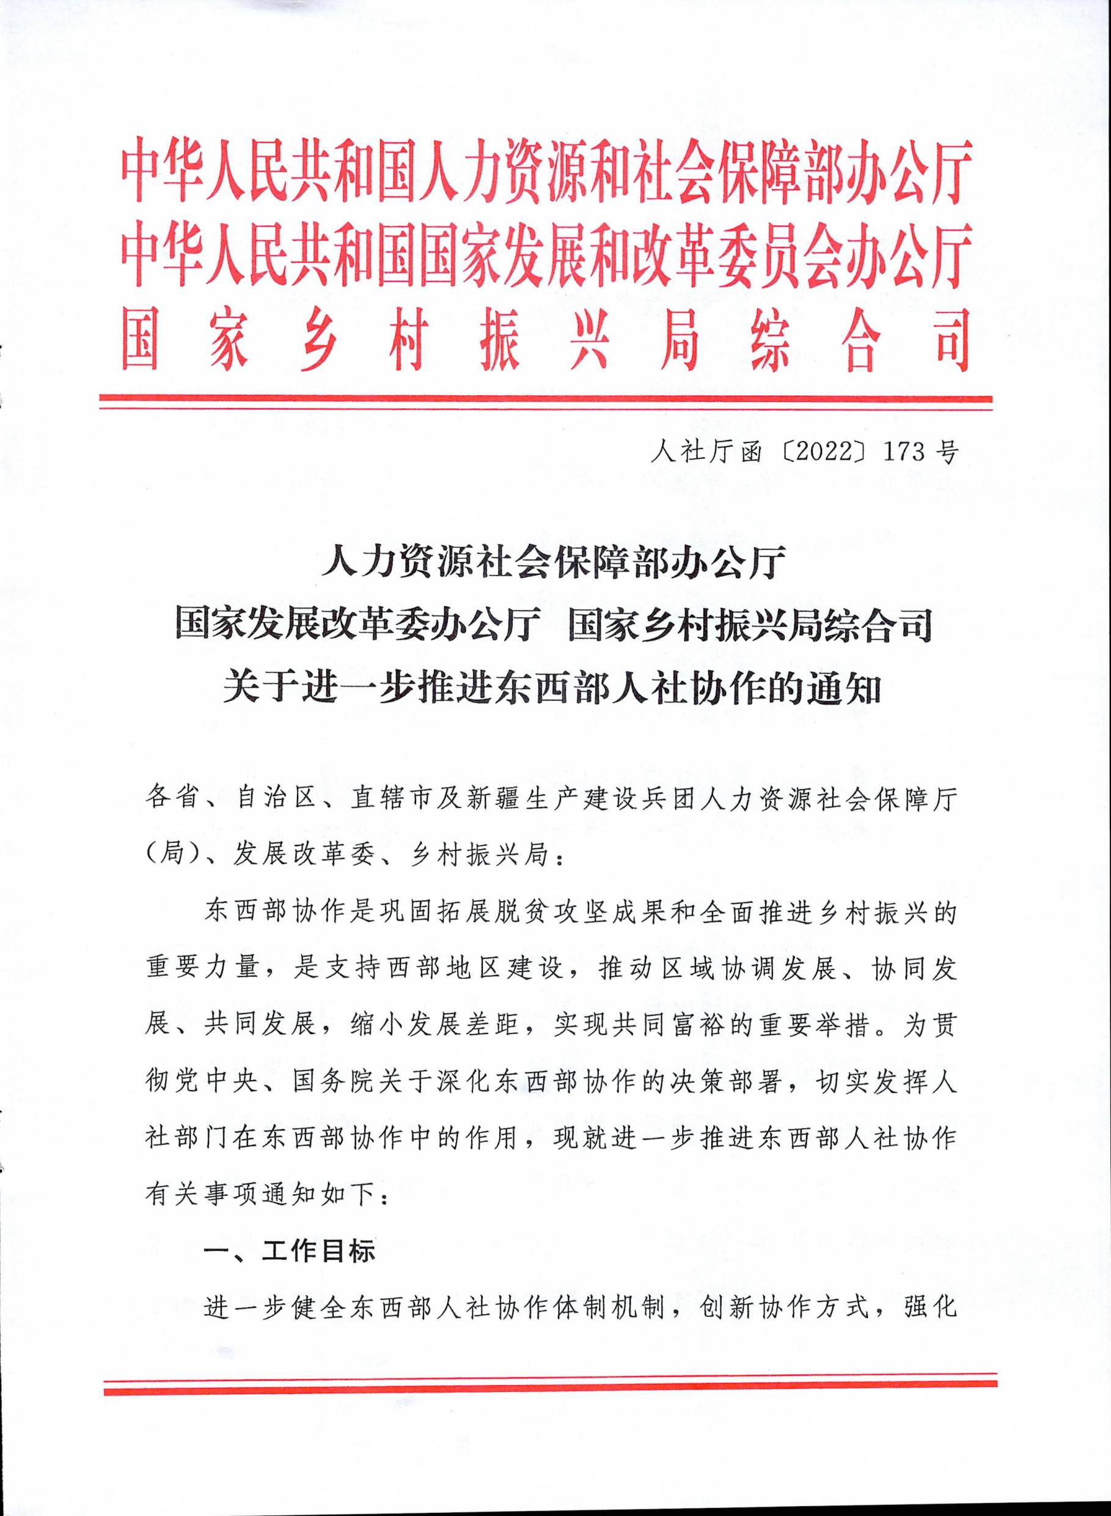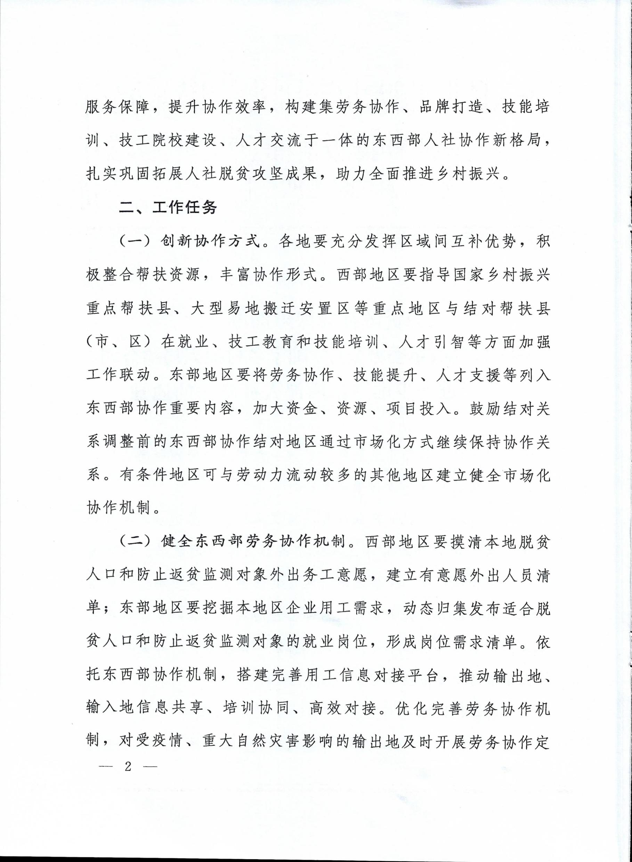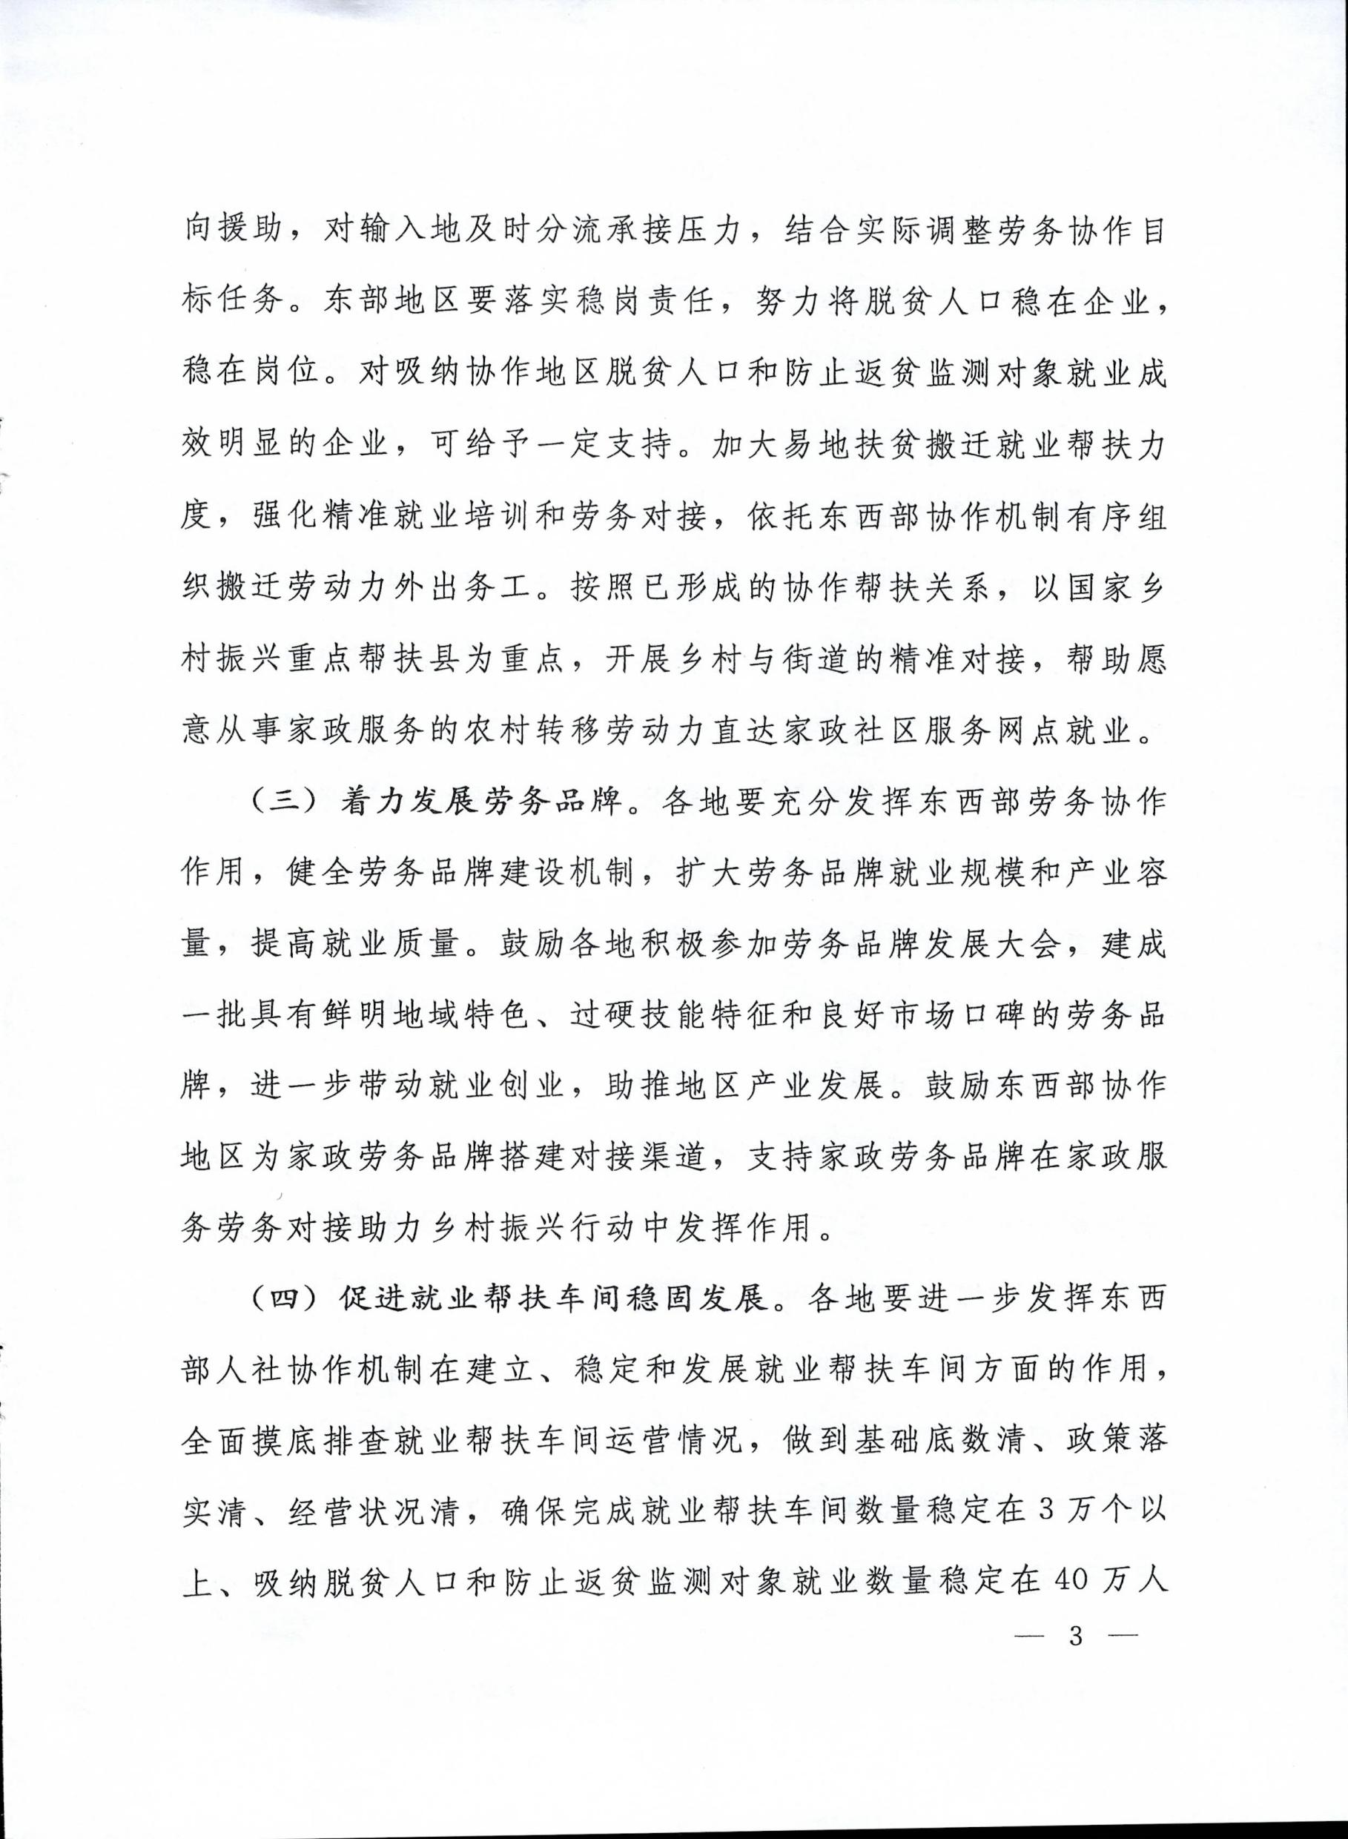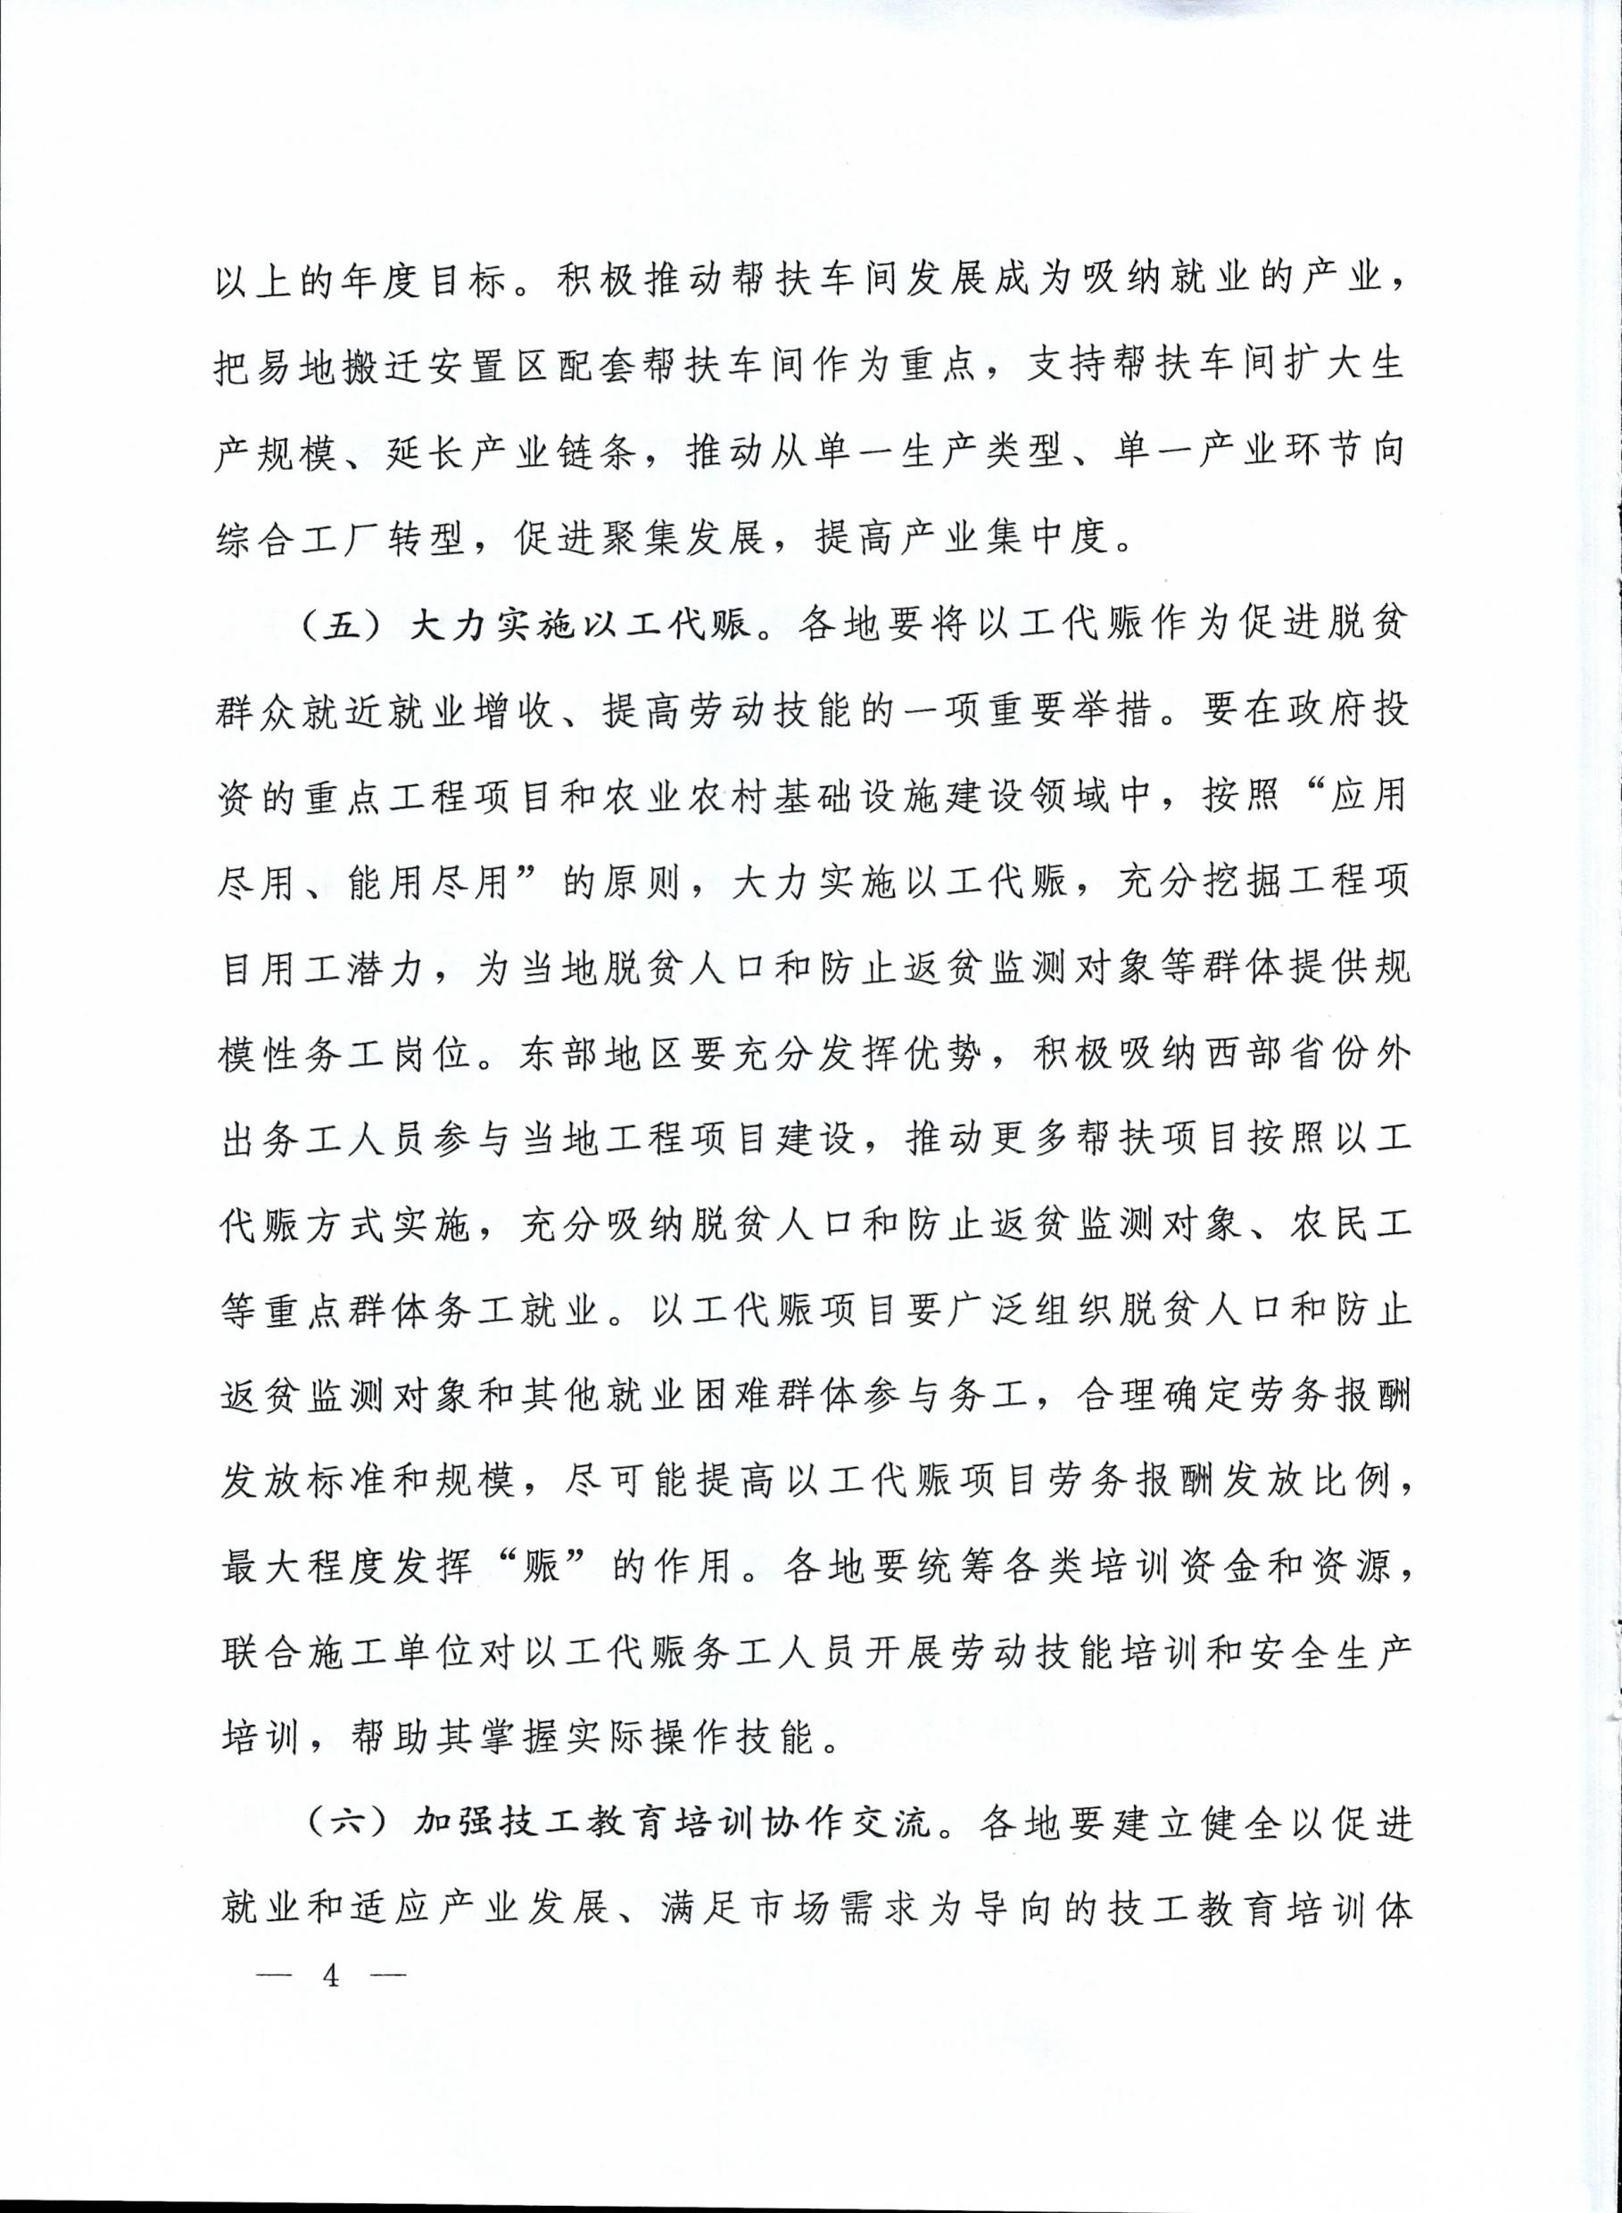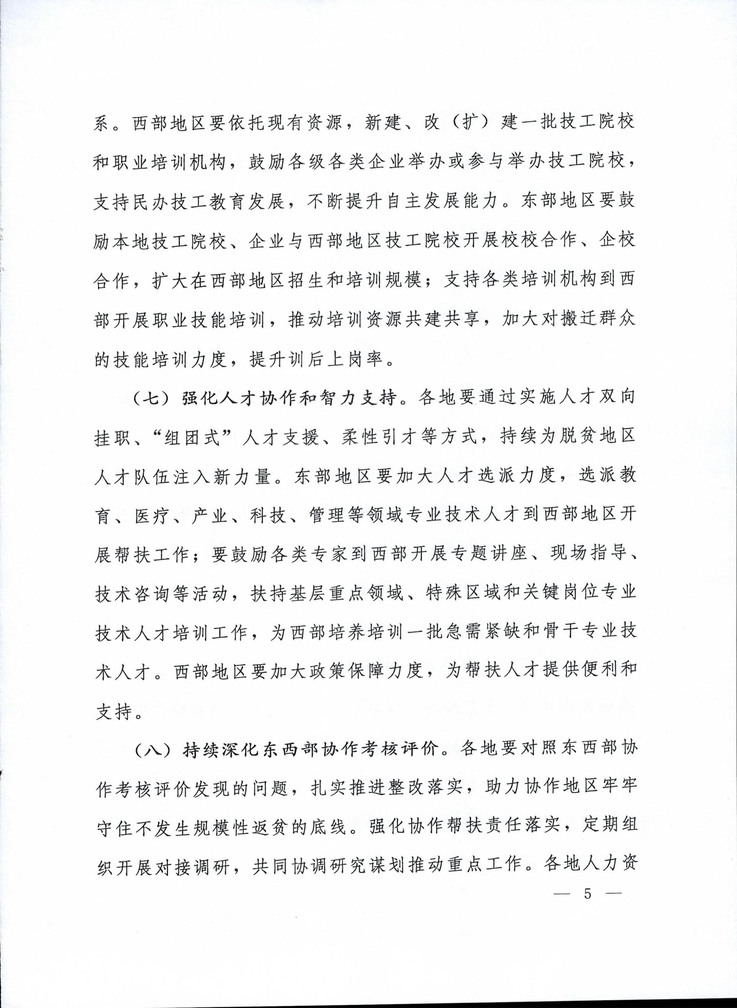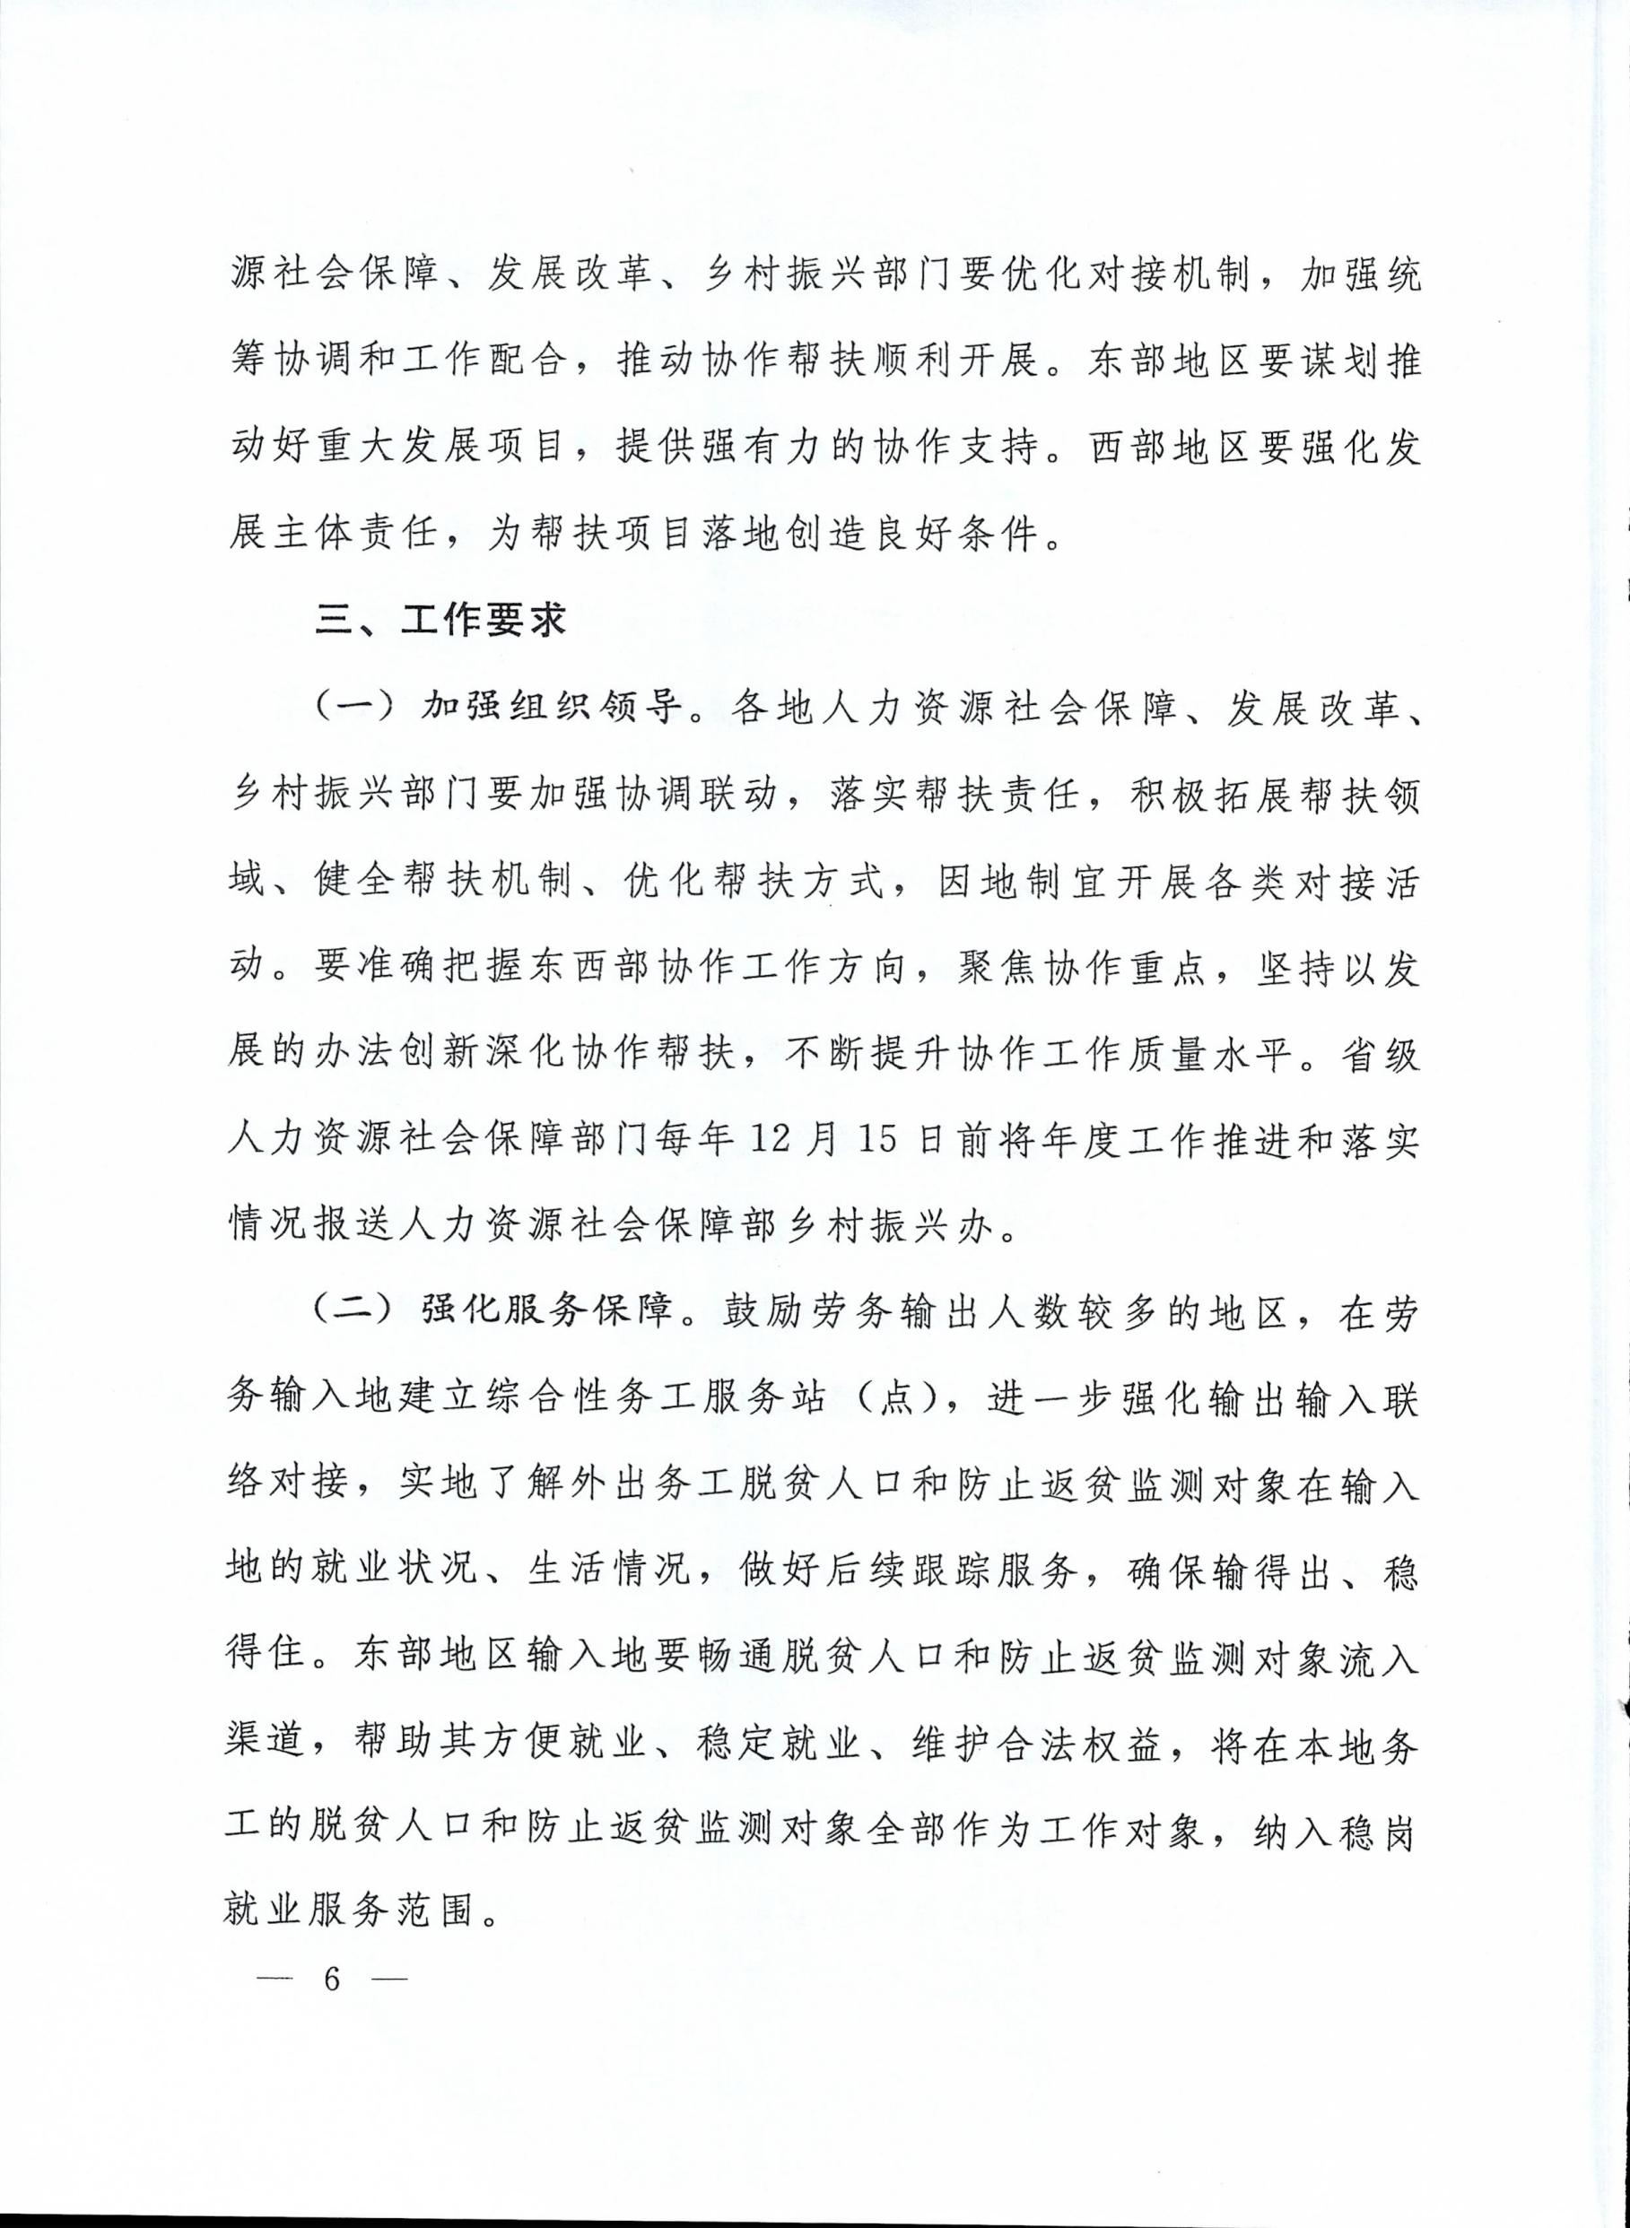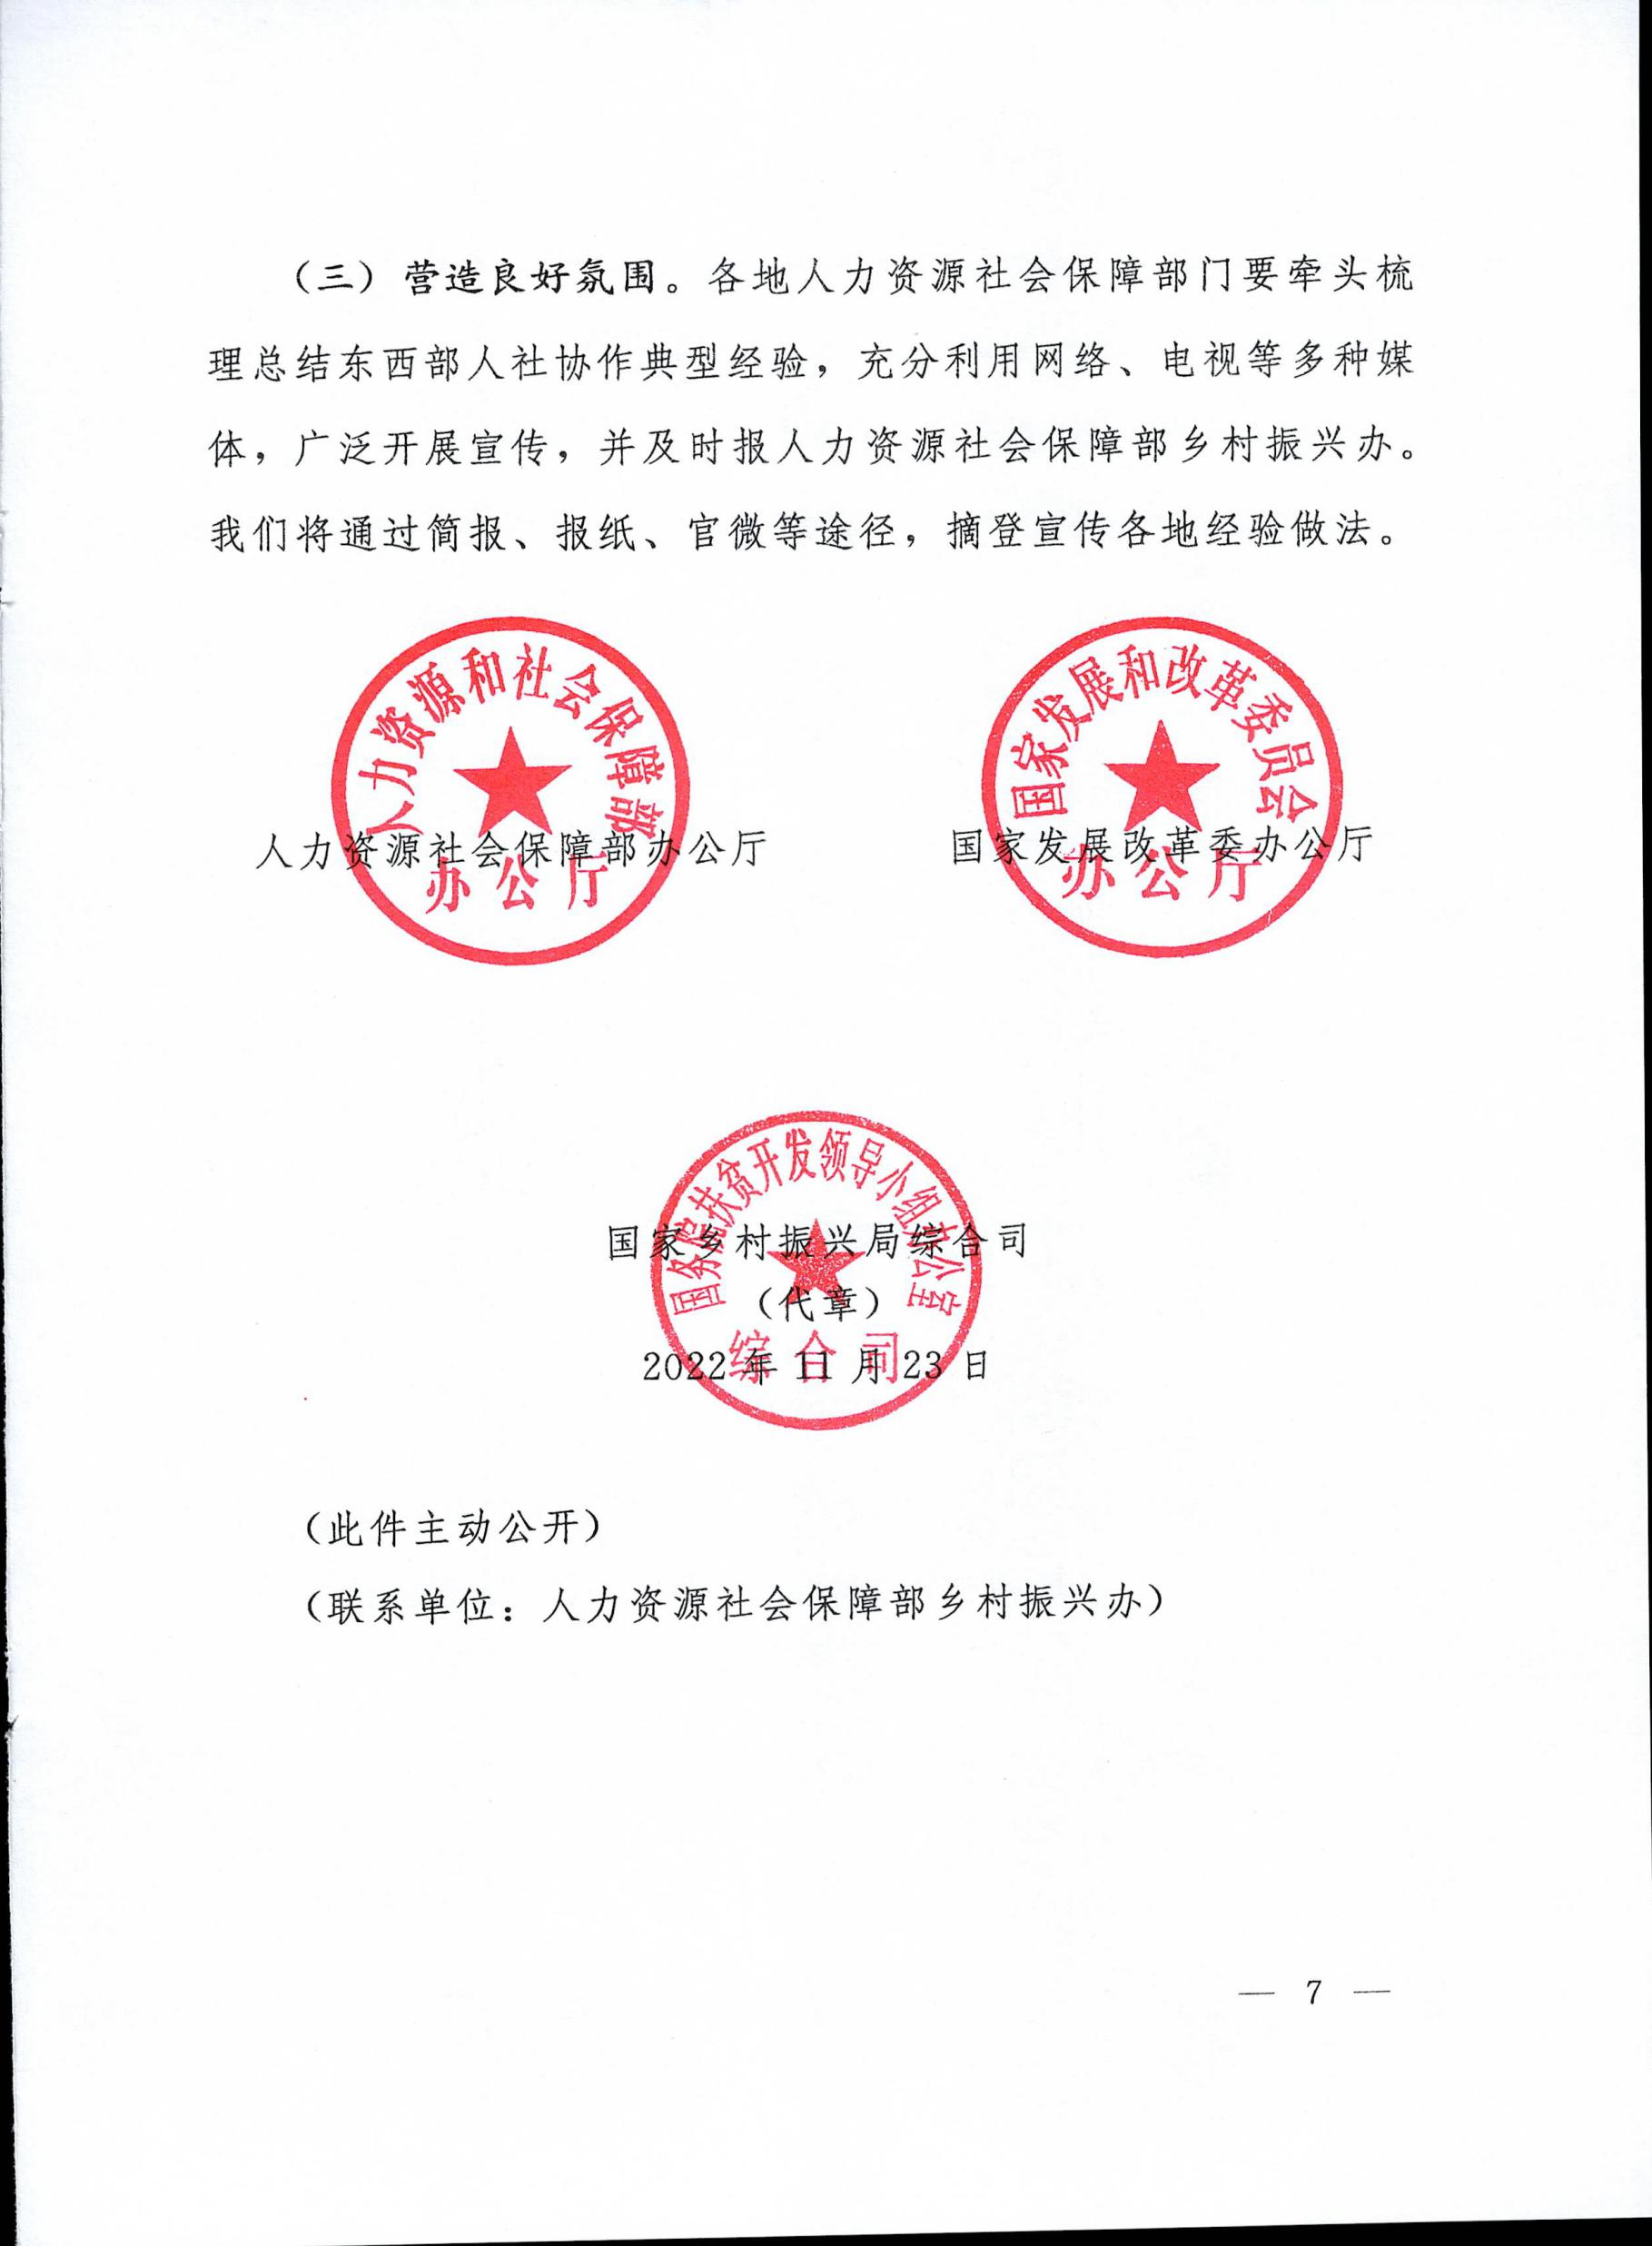

重庆市人力资源和社会保障局办公室 | 2022年12月23日印发

